附件4
湖南省居民健康码生成流程
一、关注“湖南省居民健康卡”微信公众号，或扫描湖南省居民健康卡
微信公众号二维码

二、进入公众号后，点击左下角健康卡按钮。

三、点击添加健康卡，按提示输入姓名、身份证号码、民族、手机号码后完成办卡。
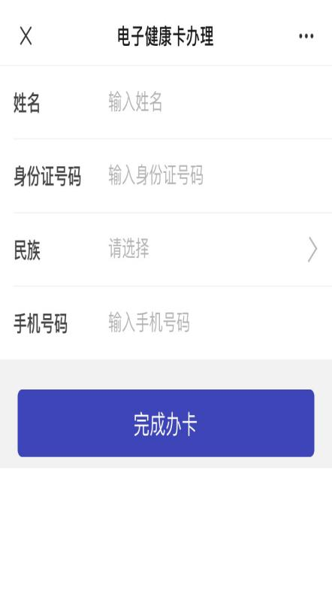
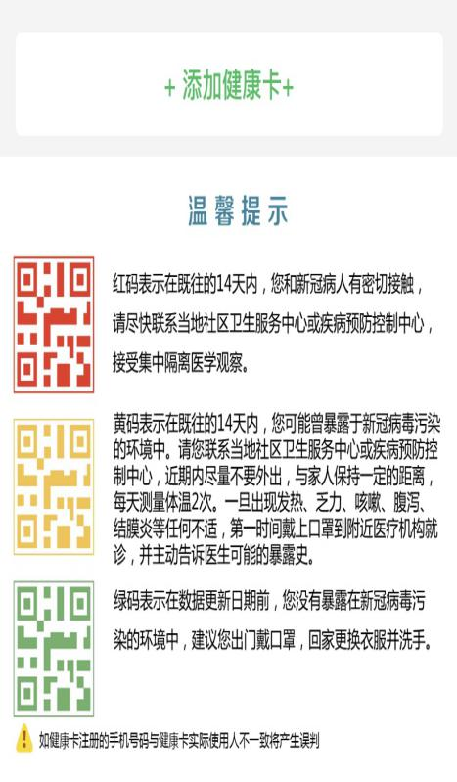

四、完成办卡后显示“红、黄、绿”电子健康码。

